ASVenezia, Avogaria di Comun, Prove di età per magistrati, Registro 174-6, pag. 357, c. 178v

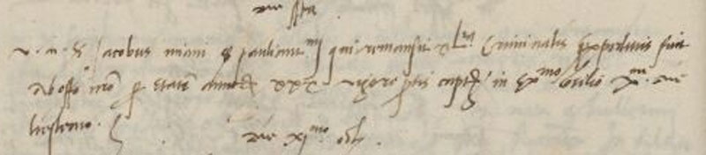

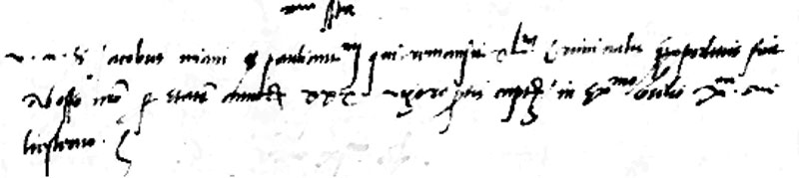

7.10.1516

MDXVI, 7 ottobre
Vir noblis ser Jacobus Miani ser Pauli Antonii qui remansit Criminalis expeditus fuit officio nostro per etatem annorum XXX vigore partis captae in Ex.mo Consilio X.m mensis instantis.

